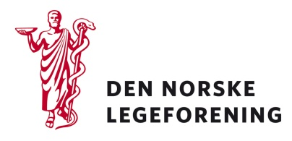

Alle yrkesforeninger

Deres ref.: Vår ref.: Dato: 6.2.2018

Høring av rapport fra arbeidsgruppe om like konkurransevilkår for offentlige og private aktører

Nærings- og fiskeridepartementet sender på høring rapport fra arbeidsgruppe om like konkurransevilkår mellom offentlige og private aktører. Arbeidsgruppen har blitt bedt om å identifisere mulige konkurransemessige fordeler og ulemper offentlige aktører har i forhold til private aktører, og drøfte de konkurransemessige virkningene av disse. Det er gjennomført en kartlegging av kommune, fylkeskommune, statlige aktører og helseforetak.

Arbeidsgruppen er bedt om å presentere forslag under to forutsetninger. Under den første forutsetningen skal det være krav om at den offentlige virksomheten som er EØS-rettslig økonomisk aktivitet, skilles ut som et selvstendig rettssubjekt (utskillingsplikt), og under den andre forutsetningen er det ingen utskillingsplikt. Samtidig skal gruppen vurdere tiltak som er nødvendige for å tilpasse seg EØS-regelverket og tiltak som kan være ønskelige av hensyn til like konkurransevilkår, effektiv ressursbruk eller andre relevante hensyn.

Sekretariatet ber om at foreningsleddenes særlig vurderer de foreslåtte tiltakene, og mulige konsekvenser av disse. Temaet behandles omfattende i kapittel 10 av rapporten.

Les mer på sidene til Nærings- og fiskeridepartementet:
https://www.regjeringen.no/no/dokumenter/horing-av-rapport-fra-arbeidsgruppe-om-like-konkurransevilkar-for-offentlige-og-private-aktorer/id2588001/

Dersom høringen virker relevant, bes det om at innspill sendes til Legeforeningen innen
27. mars 2018. Det bes om at innspillene lastes opp direkte på Legeforeningens nettsider.

Høringen finnes på Legeforeningen.no under Legeforeningens politikk – Høringer

Med hilsen
Den norske legeforening

Ingvild Bjørgo Berg
Helsepolitisk rådgiver

